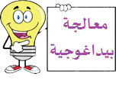
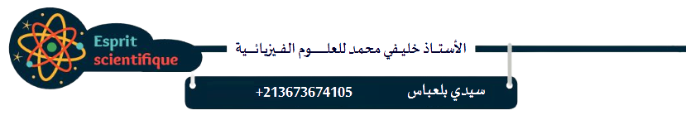





1-الشــــــــــبكة التحليــــــــــــــــلية لتقيـــــــــــــيم الكفـــــــــــــــاءات الختـــــــــــــــــامية في " البعــــــــــــد التكنــــــــــــولوجي "

الكفاءة الختامية الأولى " الاستخدام السليم والآمن للمادة"
التقدير البعدي | التقدير القبلي | الإسم واللقب | المعايير
- | - | لايوجد | المعيار ❶  تحديد شروط احتراق بعض الغازات ومخاطر الاحتراق الغير الآمن
 | جــــــ | ❶ | المعيار❷  قراءة إرشادات الاستخدام الأمن للمواد  وتوظيفها
 | جــــــ | ❷
 | جــــــ | ❸
 | جــــــ | ❹
 | د | ❶ | المعيار❸ اختيار المنبع المناسب لتغذية الأجهزة الكهربائية والطرق الآمنة لاستخدامها
 | جــــــ | ❷
 | جــــــ | ❸
 | د | ❶ | المعيار❹  الالتزام بالقواعد الأمنية للحماية من مخاطر التكهرب
 | جــــــ | ❷
 | جــــــ | ❸
 | جــــــ | ❹-
 | جــــــ | ❺-

د-تحكم أدنى | جــ-تحكم جزئي | ب-تحكم مقبول | أ-تحكم أقصى

تحليل الشبكة : وجود تعثرات تستدعي المعالجة بالنسبة للمعايير ❷- ❸-❹ للكفاءة الختامية ( الاستخدام السليم والآمن للمادة ) تتم في الأسبوع الأول والثاني للسنة الدراسة 2023/2024 .





2- تقسيم المتعلمين إلى أفواج " تحديد أفواج مختلطة بدون تحديد المعنيين بالمعالجة "
عدد التلاميذ : 40
الفوج3 | الفوج2 | الفوج1
1-  2-  3-  4-  5-  6-  7- | 1-  2-  3-  4-  5-  6-  7- | 1-  2-  3-  4-  5-  6-  7-
الفوج6 | الفوج5 | الفوج4
1-  2-  3-  4-  5-  6-  7 | 1-  2-  3-  4-  5-  6-  7- | 1-  2-  3-  4-  5-  6-  7-

ملاحظة1 : تقدم حصة المعالجة لجميع التلاميذ بعد تشكيل الأفواج والتركيز على التلاميذ الذين يعانون صعوبات
بدون ما يعلمون أنهم مستهدفون بالمعالجة .

ملاحظة2 : يتم تشكيل 6 أفواج في حالة التدريس في القسم . و 4 أفواج في حالة التدريس في الورشة .

ملاحظات أخرى :

المؤسسة | القسم | المستوى | الأستاذ | السنة الدراسية | المدة
ميسوري الشيخ | 1م1-1م2-1م3 | السنة الأولى متوسط | خليفي محمد أمين | 2023/2024 | 1سا

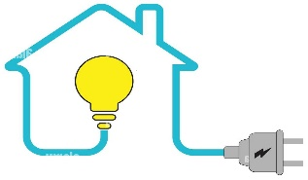


1
معالجة بيداغوجية

الكفاءة الختامية | الكفاءة الختامية الأولى " الاستخدام السليم والآمن للمادة"
المعايير | المعيار❸ اختيار المنبع المناسب لتغذية الأجهزة الكهربائية والطرق الآمنة لاستخدامها
السندات المستعملة |   - كتاب التربية العلمية والتكنولوجية للسنة الخامسة من التعليم الابتدائي.
الصعوبة | - عدم القدرة على اختيار المنبع المناسب لتشغيل الأجهزة بشكل آمن .  - عدم التمييز بين الأجهزة التي تشتغل بالقطاع والتي تشتغل بالكهرباء.
طبيعة الصعوبة | -معرفية : لايميز بين كهرباء القطاع وكهرباء البطاريات منهجية :غياب استخدام الأجهزة الكهربائية
المصدر المحتمل للصعوبة | - نقص المعارف وعدم القدرة على توظيفها – لا يعرف قواعد الأمن الكهربائي.

ملاحظات | التوجيهات | خطوات إنجاز النشاط | النشاط
◄التركيز على  الفئة  المستهدفة  أثناء العمل .    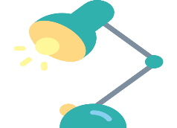  ◄تقدير الأستاذ مدى نجاعة النشاط وتجاوب التلاميذ معه في المعالجة البيداغوجية. | ◄يسمي المنابع الأساسية للتغذية الكهربائية  (العمود-البطاريات- القطاع) .    ◄يقدم أمثلة عن استخدام البطاريات في    حياتنا اليومية |   ❶ اكتشاف التلميذ للخطأ والاقتناع به .  ◄عمل جماعي .  ❷ تصحيح التصور :  ◄ احضار بعض الأجهزة وفك التي تحتوي على بطاريات .  ◄تقديم نشاط يظهر عدم انطفاء الهاتف عند فصله من القطاع الكهربائي .  ❸ التطبيق  وضعية حول مشكلة تميز بين البطاريات والقطاع ( عمل جماعي)  ❸ التدريب  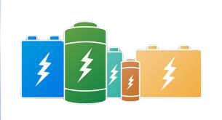  وضعية حول مشكلة تميز بين البطاريات والقطاع .( عمل فردي) | عنوان النشاط : تغذية الأجهزة الكهربائية.  ◄الأجهزةالكهربائية كثيرة ومتنوعة لكنها تختلف في المصدر الذي تستمد منه الكهرباء لتشغيلها .ما أنواع مصادر تغذية الأجهزة الكهربائية .  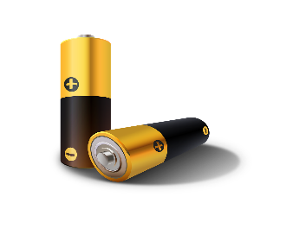 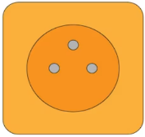  .................................. .................................      تبين الوثيقة مجموعة من الأجهزة الكهربائية      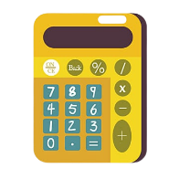    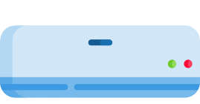      أي هذه الأجهزة تشتغل بكهرباء القطاع وأيها تشتغل بكهرباء البطارية ؟ أذكر أمثلة أخرى .


ما يقدم للتلميذ
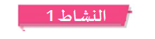
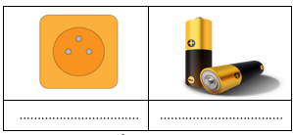

◄الأجهزةالكهربائية كثيرة ومتنوعة لكنها تختلف
في المصدر الذي تستمد منه الكهرباء لتشغيلها .
▀ ما أنواع مصادر تغذية الأجهزة الكهربائية .



◄ تبين الوثيقة مجموعة من الأجهزة الكهربائية :
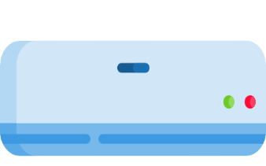
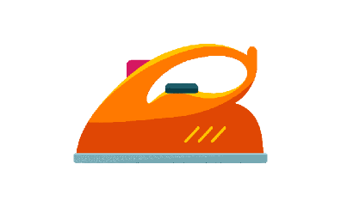

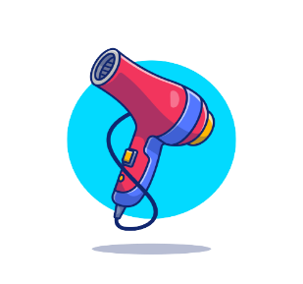
❶ التلفاز ❷ مكواة ❸ الحاسوب المحول ❹جهاز تبريد

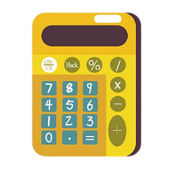
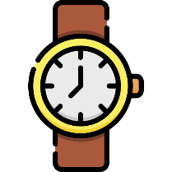

❺ مصباح جيب ❻ مجفف الشعر ❼ساعة يد ❽آلة حاسبة
المطلوب : ◄ أي هذه الأجهزة تشتغل بكهرباء القطاع وأيها تشتغل بكهرباء البطارية ؟ أذكر أمثلة أخرى .
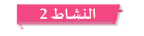
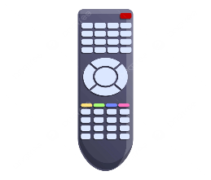
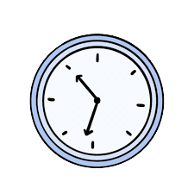

صل بسهم بين كل جهاز مما يأتي والمنبع المناسب لتغذيته :
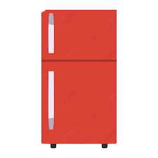
البطاريات

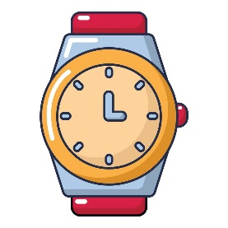

القطاع


ملاحظة : النشـــــــــــــــــاط الأول يقدم كعمــــل جماعـــــــــــي أما الثاني فيقدم كعــــــــــــــــمل فردي مع التركيز على الفئة المستهدفــــــــــة.

